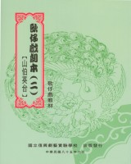 | 書名：歌仔戲劇本（三）什細記  作者：廖瓊枝、林顯源、劉秀庭、林美玲  定價：100元  介紹：  《陳三五娘》、《山伯英台》、《什細記》在本地歌仔中具有舉足輕重的地位，與《呂蒙正》齊名而被譽為本地歌仔的「四大齣」。本書包含有人物表、劇情說明、分場大綱等。為歌仔戲藝術傳承盡一份心力。

